Muncul pesan kesalahan "Tidak dapat menyelesaikan penggantian nomor seluler".
Pesan kesalahan ini terkait dengan kegagalan instalasi dan mungkin disebabkan oleh faktor-faktor berikut:：
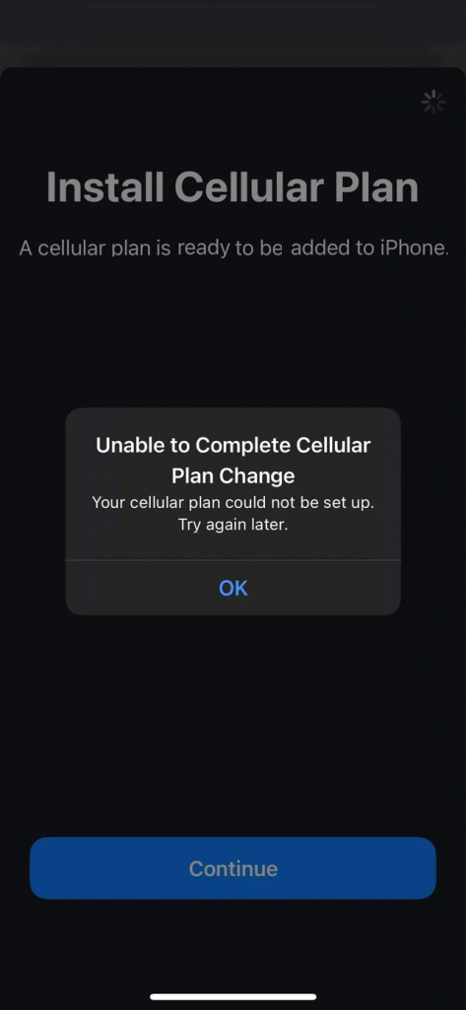
1. Terlalu banyak eSIM yang terpasang di perangkat Anda. Perangkat yang kompatibel dengan eSIM memungkinkan Anda memasang beberapa eSIM, tetapi jumlah eSIM yang dapat aktif secara bersamaan dapat bervariasi tergantung model perangkat. Misalnya, iPhone dapat menyimpan 5 hingga 10 eSIM, tergantung pada ruang penyimpanan perangkat. Untuk detailnya, silakan hubungi produsen ponsel Anda.

• Jika Anda memastikan bahwa ruang penyimpanan eSIM perangkat Anda penuh, Anda dapat menghapus eSIM lama dari perangkat Anda. Anda dapat melihat petunjuk untuk menghapus eSIM di sini: Bagaimana cara menghapus eSIM dari perangkat saya?

2. Data Seluler/Seluler dinonaktifkan di pengaturan perangkat.

3. eSIM yang dicoba untuk dipasang telah terpasang sebelumnya: Sebagian besar eSIM hanya dapat dipasang sekali.

• Anda dapat memverifikasi apakah eSIM telah terpasang di perangkat Anda dengan membuka Pengaturan > Umum > Tentang > Gulir ke bawah untuk menemukan ICCID (nomor 20 digit yang dimulai dengan 89XXXXXXXXXXXXXXXXXX dan diakhiri dengan nomor tambahan acak). Jika Anda telah memastikan bahwa ICCID telah terpasang, beberapa penyesuaian mungkin diperlukan untuk membuat koneksi. Halaman instalasi eSIM berisi semua detailnya.

4. Koneksi tidak stabil saat mencoba memasang eSIM. Hal ini biasanya terjadi saat menggunakan Wi-Fi internal atau Wi-Fi publik. Jika masalah berlanjut, silakan hubungi tim dukungan.

